**INTRA**

**LA PERSONNALITÉ JURIDIQUE**

* Appartient à tout individu vivant
* Naissance:
* Marque le début de l’existence humaine
* L’embryon et le fœtus comme tels ne sont pas des personnes au sens juridique du terme, donc ne bénéficient pas de la personnalité juridique
* Là que tout démarre en droit
* Fœtus pourrait avoir certains droits rétroactivement (notamment droits civils patrimoniaux), s’il naît vivant et viable

**Personne vs Fœtus**

Aucune définition du mot personne dans C.c.Q.

Art.1 C.c.Q. : Tout être humain possède la personnalité juridique, il a la pleine jouissance des droits civils.

* Du seul fait de son existence, un être humain possède la personnalité juridique et est sujet de droit
* Toute personne a la pleine jouissance de ses droits civils
* Pour avoir la qualité de personne, et donc la personnalité juridique, il faut naître **vivant** et **viable**, ce qui, par voie de conséquence, exclut le fœtus (il a la personnalité juridique de la mère)
  + *Daigle* c. *Tremblay* [1989] 2 R.C.S. 530 = conclusion qu’un fœtus n’est un être humain
* Vivant : doit avoir respiré complètement
* Viable : peut respirer seul, sans apport mécanique. Mais la science bouscule les juristes, car avec avancées technologiques on peut rendre bébé viable même s’il ne l’était pas à sa naissance.
* **Nait vivant et vivable= devient être humain (avant ça n’a pas de droit)**
* *Infans conceptus pro nato habetur quolies de commudis ejus agitur* **(maxime)**

- L’enfant simplement conçu est réputé né chaque fois qu’il s’agit de ses intérêts

* + Un enfant dans le ventre de sa mère a des droits patrimoniaux s’il naît vivant et viable.
  + À ce moment, ses droits rétroagissent à la date de sa conception

Art. 617 : Peuvent succéder les personnes physiques qui existent au moment de l’ouverture de la succession, y compris l’absent présumé vivant à cette époque et l’enfant conçu, mais non encore né, s’il naît vivant et viable.

Maintenant même la vision de la conception est ébranlée (bcp plus in vitro) , car de plus en plus la science mentionne que en labo on joint ovule et spermatozoïdes = conception.

Vide juridique, car peut prendre plusieurs années avant que l’enfant naisse même si conçu

À retenir :

Présentement au QC**, pour avoir des droits, tu dois naitre vivant et viable**. Un fœtus dans le ventre de la mère n’a pas de droit sauf s’il a une situation juridique particulière, et donc il aurait des droits rétroactivement à partir de sa conception, mais qu’il ne pourrait exercer tant qu’il n’est pas né.

Ex; succession. Un fœtus peut avoir un héritage, mais on ne peut pas liquider la succession tant qu’il n’est pas né.

**L’ABSENCE**

Art.84 : L’absent est celui qui, alors qu’il avait son domicile au Québec, a cessé d’y paraître sans donner de nouvelles et sans que l’on sache s’il vit encore.

Éléments importants :

1-Domicile au Québec

2-Cessé de paraître à son domicile

3- On n’a pas de nouvelles

* Il faut qu’il soit empêché de te donner des nouvelles, ce n’est pas car il refuse
* Vise autant empêchement coercitif (on l’en empêche ex: kidnappé) ou simplement car disparu
* Nouvelles : comprend opérations bancaires, appels, …

4- On ne sait pas s’il est mort ou vivant

On ne peut pas savoir, **par un ensemble de faits**, s’il est encore en vie ou non.

Question fondamentale : Est-il encore en vie?

Tu dois avoir un doute sérieux sur ecq il est encore en vie car tu ne peux pas prouver qu’il est décédé

Ex: Ton frère s’en va dans une secte et il arrête de t’envoyer des nouvelles. Il n’est PAS absent au sens du Code Civil, car tu sais qu’il est encore vivant.

**Régime juridique : tuteur à l’absent**

* Art. 86 : Lorsque tu es absent, on désigne quelqu’un (un tuteur à l’absent) pour exercer les droits que tu possèdes et ne peux pas exercer. Sinon, ta personnalité juridique s’éteint.

Souvent ce sera un membre de la famille qui s’en occupera, sans quoi tu peux demander au tribunal de te désigner un tuteur a l’absent et de constater ton absence.

C’est une question de faits :

-N’a pas a être déclaré absent au sens du CcQ.

* Si tu es absent, tu ne peux exercer tes droits civils : peut causer préjudices à ta famille, ou créanciers d’obligations.
* Régime de l’absence peut aussi être utilisé si l’absent a donné une procuration de gérer ses biens et d’exercer ses droits civils avant qu’il disparaisse.
* Se termine lors de la réapparition, ou la mort de la personne

Art. 85 : Présomption de vie: 7 ans (après tu es considéré comme décédé).

Un tiers peut demander un jugement déclaratif de décès après 7 ans.

Tu es présumé vivant lors des 7 ans.

Art.90 C.c.Q. : fin de la tutelle à l’absent

Soit retour, décès prouvé, jugement déclaratif de décès (fin de la présomption de vie de 7 ans) ou désignation de l’absent d’un administrateur de ses biens.

**Jugement déclaratif de décès**

* Au QC, pour établir un décès, ça prend un corps/ parties de corps.

Il y a certaines situations ou on ne peut retrouver le corps. Peut-on faire déclarer cette personne décédée ?

Art.92 : Lorsqu’il s’est écoulé sept ans depuis la disparition, le jugement déclaratif de décès peut être prononcé, à la demande de tout intéressé, y compris le curateur public et le ministre du Revenu dans ses fonctions d’administrateur provisoire de biens.

Al. 2 : on pourrait demander un jugement déclaratif de décès de la personne dont on n’a toujours pas retrouvé le corps, lorsque le mort est tenue pour **certaine**.

* Comment établir que la mort peut être tenue pour certaine : avec des indices graves, précis et concordants.

Ex: accident d’avion, et personne est décédée dans l’avion, mais on ne retrouve ni l’avion ni les corps.

Comment prouver que la mort peut être tenue pour certaine ?

Billet d’avion, carte d’embarquement enregistrée, pilote fait le décompte des passagers, vérification que les bagages des passagers sont dans l’avion, membre de la famille l’a accompagné à l’aéroport= indices graves, précis et concordants.

Il faut y avoir assez d’éléments pour être certain que la mort a eu lieu.

REQUÊTE DE JUGEMENT DÉCLARATIF DE DÉCÈS DE NICHOLAS ROYER ÉTABLIT PAR LA COUR SUPÉRIEURE DU QUÉBEC (PAR LE JUGE ALLARD), 2006.

-Le 27 novembre 2004, Royer tente d’escalader le glacier Pariacaca au Pérou. On ne le retrouve jamais.

Indices graves, précis et concordants : montagne difficile à gravir, aucun signes de vie depuis (carte assurance maladie, transactions), son compagnon l’a vu partir vers la montagne, pas d’argent sur lui, grand blond et blanc se serait fait remarquer de la population nomade.

= permettent de tenir la mort pour certaine

REQUÊTE DE JUGEMENT DÉCLARATIF DE DÉCÈS DE PAOLO RENDA (REFUSÉE), COUR SUPÉRIEURE DU QUÉBEC, JUGE ROY.

-M. Renda, lié au crime organisé, disparait le 20 mai 2010. On retrouve sa voiture sur le boulevard Gouin le jour même. Sa femme prétend qu’un policier ou agent de libération lui aurait dit que des travailleurs de la construction auraient vu deux agents de la GRC embarquer son mari, mais que ce serait deux personnes se faisant passer pour.

Indices : témoignage de Mme. Rizzuto vague, aucun membre de la GRC, travailleur de la construction, policier, agent de libération ou ami ne témoigne, preuve ne démontre pas les actifs/sources de revenu de M. Renda= manque d’indice graves, précis, concordants🡪 NE PEUT PAS ÉTABLIR JUGEMENT DE DÉCÈS

JUGEMENT DE DÉCÈS DE SIMON SANDALDJIAN

Comme 7 ans sont écoulés, présomption de vie est terminée et donc il n’incombe pas aux appelants de fournir la preuve que la mort doit être tenue pour certaine.

= infirmation du jugement de la Cour supérieure par CA.

* Jugement déclaratif de décès : pour éviter l’insécurité juridique

Ses effets juridiques :

Art.95. : Le jugement déclaratif de décès produit les mêmes effets que le décès.

* Date du décès

Art.94 : Après 7 ans, la personne passe d’absente à décédée, sinon plus tôt si on peut affirmer la mort pour certaine.

🡪Jugement déclaratif de décès ordonne au directeur d’état civil d’émettre un acte de décès. (art. 133)

* Hypothèse de retour

Art.97: Les effets du jugement déclaratif cessent au retour de la personne décédée, mais le mariage ou l’union civile demeure dissous.

Art.98 : annulation du jugement

* Celui qui revient doit demander l’annulation du jugement déclaratif de décès

Art.99 : règle applicables – celui qui revient peut reprendre ses biens, il doit également rembourser les personnes qui étaient en possession de ses biens et ont acquitté ses obligations autrement qu’avec ses biens.

***matière à INTRA- mise en situation

* Cas des personnes disparues à la suite d’un crime

Art. 133.1 : Jugement de culpabilité

Lorsque la cour reconnaît la culpabilité d’une personne pour des actes ayant causé le décès d’une personne disparue, ou la disparition du corps d’une personne disparue, tout intéressé peut déclarer le décès de l’absent au directeur de l’état civil

= TOUS les cas où une personne meurt, on n’a pas le corps et qqn a été condamné en lien avec le décès de la personne (touche aussi complicité même si l’acte n’est pas la cause directe du décès)

« Une copie du jugement de culpabilité, passé en force de chose jugée, doit être jointe à la déclaration de décès. »

Chose jugée : les délais d’appel sont expirés.

* Au lieu d’obliger la famille de refaire la preuve et de déposer le jugement, on se dit que si la personne est condamnée au criminel pour meurtre, on n’a pas besoin du corps.

Ex: féminicide, cache le corps et n’avoue jamais ou il est. Condamné pour meurtre, pas besoin du corps pour obtenir jugement déclaratif de décès.

**LA MORT**

1. Mort biologique et civile

* La mort civile n’existe plus (abolie en 1906)
* Jusqu’en 1906, on pouvait déclarer une personne décédée sans qu’elle le soit réellement.

Ex: Condamné à prison à vie, on la déclarait décédée au civil (liquidation de la succession, ne peut plus contracter…)

Ex: Lorsqu’on fait nos vœux perpétuels et solennels en rentrant dans une communauté (ex: pauvreté, chasteté et obéissance chez les religieuses). Dès que tu prononçais tes vœux, tu avais une nouvelle identité et au niveau du droit civil tu étais décédé et on pouvait liquider ta succession. Il était très improbable que tu sortes de la communauté.

* Seule la mort biologique existe
* Pas de définition de la mort dans le C.c.Q. ;
* Laisse à la médecine le soin d’en définir les paramètres : Lien avec les avancées de la médecine, il existe plusieurs morts, médicalement parlant, possible

1. Détermination du moment de la mort

* Critère classique : arrêt des fonctions cardiaque et respiratoire

Avec les avancées de la médecine, on peut te maintenir en vie artificiellement.

* Nouveau critère de la mort, critère moderne : décérébration

= Cessation de toutes les fonctions cérébrales aussi bien celle du cortex que celle du tronc cérébral, i.e. respiration, circulation, régulation thermique.

Donc la mort médicale a avancé et le droit a laissé la science la définir.

* Personne maintenue en vie artificiellement= elle n’est pas morte

La question peut se poser dans certaines circonstances par rapport à l’instant de la mort, mais souvent le constat de décès signé par le médecin

* La mort doit être constatée
  + Art.122 : Un constat doit être dressé par un médecin
* Constat de décès : ne contient pas de cause du décès, pas pertinente pour le directeur de l’état civil. H, date et jour .de décès de la personne

1. Disposition du corps

* Art. 42 à 45 C.c.Q.

Art.42 : comment dispose-t-on du corps ?

Soit le défunt qui a décidé avant, soit les successeurs ou héritiers qui en décide.

Problématique du don d’organes :

* Art. 43 : le majeur ou mineur de plus de 14 ans peut autoriser le don d’organes après son décès. Le mineur de moins de 14 ans peut avec consentement du titulaire de l’autorité parentale.

Al. 2 : forme du consentement : par écrit ou oralement devant 2 témoins, peut être révoquée.

* Art. 44 : absence de consentement du défunt : à défaut de connaître la volonté du défunt, le prélèvement peut être effectué avec le consentement de la personne qui pouvait ou aurait pu consentir aux soins.

Al.2 exception : si urgence🡪 consentement pas nécessaire

Art. 45 : le décès du donneur doit être constaté par 2 médecins avant le prélèvement

Problème du décès en droit= don d’organe.

* Une personne morte qui n’est plus maintenue en vie artificiellement ne peut donner d’organe. Il faut que ce soit une personne vivante qui les donne. Don d’organe s’effectue donc sur des personnes juridiquement parlant décédées mais physiquement toujours en vie.

Le médecin peut attester le décès en disant si on débranche la machine, la personne sera décédée (mort cérébrale).

Ex: Fille dans le coma. Si on la débranche, elle meurt. Elle est décédée juridiquement (mort cérébrale et ne dépend juste de la machine), mais pas physiquement (son cœur bat encore).

Le droit a donc ses limites au niveau de la mort.

Ici, hôpital ne coûte rien, donc débat moins important qu’aux US

1. Effets juridiques

* Personnalité juridique nait avec la naissance et s’éteint avec la mort.

La mort de la personne ne signifie pas vide juridique. En droit civil, il n’y a pas de vide juridique.

* Dès que la personnalité juridique s’éteint, tous les droits et obligations sont transmis aux héritiers. Pas de vide, de zone grise
* Art.613 : Ouverture de la succession et liquidation des droits patrimoniaux lors du décès d’une personne

On se pose encore moins la question du type de mort. C’est l’acte de décès qui prouve la mort.

🡪 Dès l’instant de ton décès, tes héritiers sont saisis de tes droits et tes biens

« Le mort saisit le bien »

* Il n’y a pas de trou entre le décès d’une personne ainsi que la liquidation de sa succession
* Certains droits ne s’éteindront donc pas (ex: droit de propriété sur un condo, mon droit dès mon décès seront transférés à mes héritiers)
* Par l’extinction de la personnalité juridique, les droits du sujet de droit ne se retrouvent pas dans le vide, mais à quelqu’un. (Pas comme en common law)
* Fin de la personnalité juridique n’éteint pas les engagements que la personne avait contractés ou les droits auxquels elle avait droit.

**LES DROITS DE LA PERSONNALITÉ**

1. L’intégrité et l’inviolabilité de la personne

Les soins :

Autodétermination VS euthanasie :

Euthanasie : qqn d’autre met fin à ta vie

Autodétermination : une personne est libre de choisir et de déterminer si elle veut recevoir des soins ou non, même si l’arrêt des soins conduirait à sa mort.

Cas de Nancy B : toute sa tête et branché à un respirateur. Tannée et demande de débrancher l’appareil, ce qui conduirait à sa mort.

Question : La personne qui débranchera la machine commettra-elle un meurtre ? Est-ce qu’une personne qui est dans l’impossibilité d’agir pour mettre fin à sa vie pourrait demander à qqn de le faire à sa place (euthanasie)? Est-ce que cela conduirait à une infraction au code criminel ? Est-ce que le consentement de cette dernière serait suffisant ?

Art.11 consentement aux soins : nul ne peut être soumis sans son consentement à des soins quel qu’en soit la nature qu’il s’agisse d’examen, de traitements, de prélèvements ou toute autre intervention…

* Mettre une personne sous respirateur sans son consentement= entrave qui porte atteinte à la personne de Nancy B
* Elle a donné un consentement libre et éclairé
* Droit de Nancy B. à l’autodétermination
* Art. 45 Code criminel : le médecin est à l’abri de la responsabilité pénale si son intervention peut être qualifiée de raisonnable. Ici= acte raisonnable (volonté et consentement éclairé de la patiente)
* Il faut donner une interprétation large du Code criminel.

Al.2: inaptitude de donner son consentement

-> il faut que l’intéressé soit apte à consentir aux soins

Art.11 décortiqué:

* nul ne peut être forcé à recevoir des soins
* d’examen, de traitements, de prélèvements= notion médicale
  + - Ecq c’est limité aux interventions médicales ou on peut élargie le tout? Portée de l’expression « soins ».

***Manoir de la Pointe Bleue (1978) inc., corporation légalement constituée située au 428, Baron Empain, R.R. no 1, à Ste-Marguerite du Lac Masson, province de Québec Requérante c. Robert Corbeil, domicilié et résidant au 836, rue Latour, à Mont-Rolland, province de Québec***

* Affaire Manoir pointe bleue : Soins comprend notion d’hébergement, confort, nourriture: ne se limite pas à une question médicale (personne a cessé de s’alimenter et on ne peut pas la forcer a manger, est décédée)
* Question aptitude : il faut être apte à consentir aux soins
* 3 questions permettent d ’y répondre pour savoir si apte lorsqu’il faut intervenir rapidement :
* 1- Ecq la personne comprend le geste qu’on s’apprête à poser?
* 2- Ecq la personne comprend la portée du geste (but, effets secondaires) ?
* 3- Ecq la personne se souvient du geste et des conséquences (qui l’ont mené à l’hôpital)?
* Le consentement aux soins inclut le refus aux soins. Cas de Nancy B, elle l’a le soin, mais peut-elle le refuser ? Est-elle consciente que le refus de soins conduise à sa mort ? Le juge s’est rendu à l’hôpital pour vérifier que Nancy B était consciente des conséquences, puis vu que oui l’ont laissée mourir.
* Aide médicale à mourir : toujours par rapport à ton autodétermination. Faut être apte et respecter certains critères.
* Débat: peut-on donner notre consentement pour aam à l’avance?

**Types de soins**

2 types de soins :

1. Requis par l’état de santé : ex: prise de sang, chimio…

🡪 Prend ton consentement tout le temps

Soins non requis par état de santé : ex besoin de me faire vacciner ? Non, préventif

🡪 prend le consentement, et pour mineurs, autorisation tribunal

1. Soins d’urgence :

* Art.13 : Si on doit faire une opération d’urgence pour te sauver la vie, et que tu ne peux pas donner ton consentement, pas besoin de ton consentement, mais par la suite oui.

Catégories de receveurs :

* + Mineur
  + Majeur
  + Majeur inapte
* Majeur en soins médical= 14 ans

MINEUR (MOINS DE 14 ANS) / MAJEUR INAPTE

Art. 14 al. 1 : En bas de 14 ans c’est le titulaire de l’autorité parentale qui consent aux soins requis/ d’urgence.

Art. 15 : Majeur inapte devra obtenir le consentement du mandataire, tuteur ou curateur. Si il n’en a pas, conjoint ou proche parent.

Art.18 : Pour un soin non requis par son état de santé, procédure à suivre, demande accord du tribunal.

Avortement :

* À partir de 14 ans, tu peux te faire avorter avec ton simple consentement, C.c.Q. n’oblige pas hôpital à informer tes parents sauf si tu es hébergée pour une durée X. (pas d’obligation de le dire aux parents)

Consentement et autorisations :

Ex: tattoo, implantation mammaire est atteinte à ton intégrité physique- il faut le consentement de tes parents en bas de 18 ans (atteinte irréversible à un soin non requis), et accord du tribunal en bas de 14 ans.

* + - L’aliénation :

Art.19 : personne majeure apte à consentir peut aliéner entre vif une partie de son corps pourvu que le risque couru ne soit pas hors de proportion avec le bienfait qu’on peut raisonnablement en espérer.

Al.2 : Mineur/majeur inapte peut aliéner partie de son corps seulement si susceptible de régénération, et n’affecte pas son état de santé, avec consentement autorité et tribunal

* Enfant de 17 ans peut faire don de sperme/sang avec consentement tribunal/ parents
* Mineur ne pourrait pas donner de rein, car pas susceptible de régénération, mais majeur oui.
  + - L’expérimentation :

Prend consentement, parent en bas de 18 ans et exclusivement recherche dans un centre scientifique.

Majeur ce que tu veux/ton consentement

Art.20 : recherche médicale

* Le majeur peut participer à une recherche médicale susceptible de porter atteinte à son autorité pourvu que le risque ne soit pas hors de proportion avec le bienfait qu’on peut en espérer.
* Art.21 : Mineur/ majeur inapte idem, mais doit viser des effets bénéfiques pour sa santé ou pour les personnes du même groupe que lui (al. 2).
* Faut consentement du tuteur/ autorité parentale

Art.24 : Consentement par écrit

* Le consentement aux soins qui ne sont pas requis par l’état de santé, à l’aliénation d’une partie du corps ou à une recherche susceptible de porter atteinte à l’intégrité doit être donné par écrit.

= pour aliénation OU expérimentation

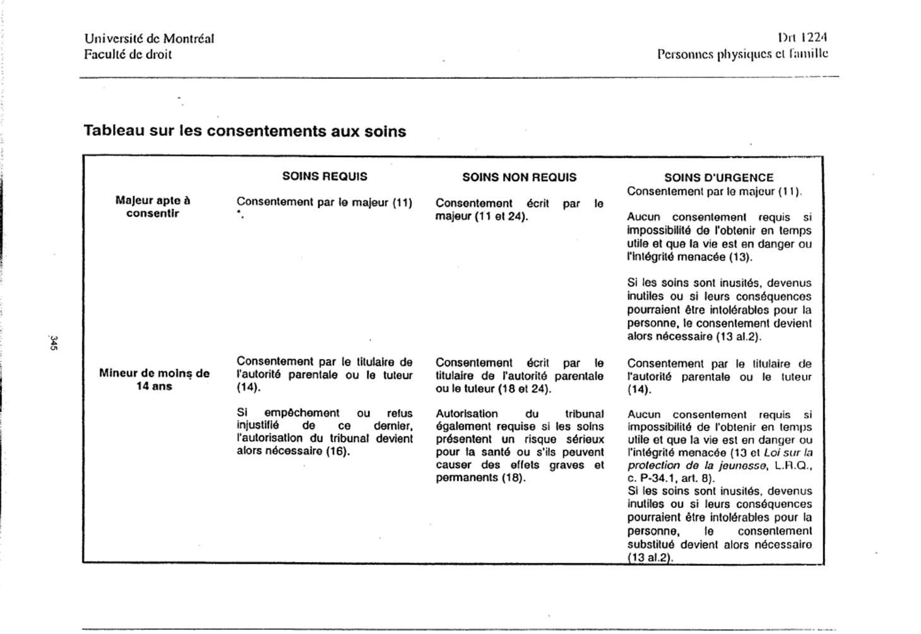

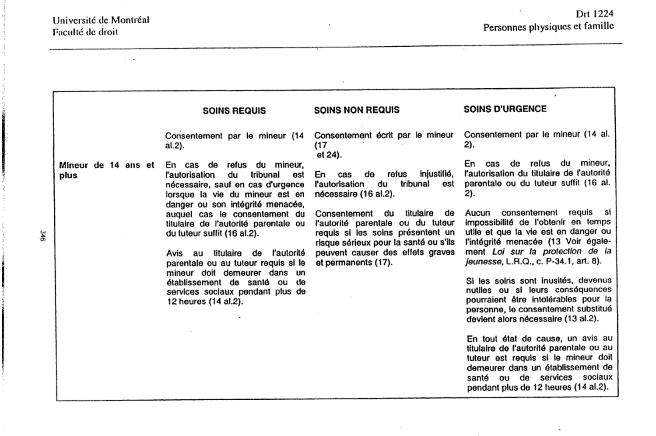

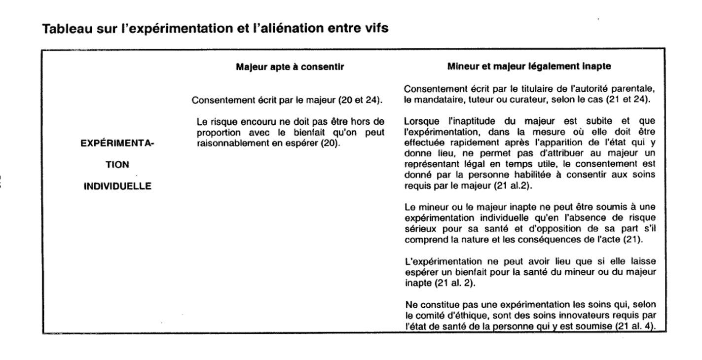

**LES ATTRIBUTS DE LA PERSONNALITÉ**

1. Nom

* Sert à t’identifier, t’individualiser.

Oui il y a des gens qui ont les mêmes noms, mais les chances sont moins que si tout le monde avait le même nom.

Dans l’histoire, le nom a servi aussi à désindividualiser (Vietnam quand empereur a décidé que tout le monde aurait le même nom de famille)

* + - Le nom comprend le nom de famille et les prénoms (max 4)
    - Le nom de famille s’acquiert à la naissance et il est attribué à chaque individu en raison de sa filiation
    - L’enfant porte le nom attribué à l’acte de naissance suite à la déclaration faîte par les parents

art. 53 C.c.Q. : filiation🡪 l’enfant dont seule la filiation paternelle ou maternelle est établie porte le nom de famille de son père ou de sa mère, selon le cas, et un ou plusieurs prénoms choisis par son père ou sa mère

al.2 : filiation non établie🡪 l’enfant dont la filiation n’est pas établie porte le nom qui lui est attribué par le directeur de l’état civil

**Attribution du nom 🡪 étapes :**

- - Le médecin ou la sage-femme remplit le formulaire constat de naissance et l’envoie au DEC;

- Déclaration de naissance (30 jours) remplie par les parents;

🡪 Déclaration signée par les 2 parents (conjoints de fait) ou 1 des deux (mariés).

- Réception d’une lettre du DEC confirmant l'inscription de la naissance de l’enfant au registre de l'état civil du Québec.

Ce qui établit la filiation= acte de naissance. Donc, ne peux pas forcer la filiation si tu es conjoint de fait

Art.50🡪Nom : Toute personne a un nom qui lui est attribué à la naissance et est énoncé dans l’acte de naissance.

Art. 108 : confection des actes de l’état civil

Art. 115 : contenu de la déclaration de naissance

Art. 51 : nom de l’enfant🡪 l’enfant reçoit, au choix de ses père et mère, un ou plusieurs prénoms ainsi qu’un nom de famille formé d’au plus 2 parties provenant de celles qui forment les noms de famille de ses parents.

Ex : Si les enfants Roy-Talbot ont des enfants avec un Giguère:

Giguère-Roy

Giguère-Talbot

Talbot-Roy

Roy-Giguère

Talbot-Giguère

Roy-Talbot

Roy

Talbot

Giguère…

* Maintenant, c’est le procureur qui doit prouver pourquoi le nom est pas valable.

Parfois, nom a rapport avec des cultures, croyances…

-On peut donner plusieurs prénoms pour plus d’individualisation

**ARRÊTS- PERSONNES PHYSIQUES ET FAMILLE**

1. **Droit de la famille- 171644**

Faits :

* L’intimée ainsi que son mari souhaitent avoir un enfant de manière artificielle, et font congeler le sperme du mari. Le mari décède accidentellement et la mère fait une tentative d’insémination. L’enfant nait 493 jours après le décès du père biologique. Les appelantes contestent la reconnaissance d’une filiation, car cela influencerait la succession.

Questions en litige :

1. La juge de première instance a-t-elle erré en omettant de considérer le fait qu’au moment du décès [du père], l’embryon n’était pas implanté dans l’utérus de [la mère] et que l’enfant est né 493 jours suivant le décès?

-Succession multidimensionnelle, il faut considérer plus que la succession, mais aussi la valeur identitaire de l’enfant, la dimension psychosociale de la filiation. La successibilité d’un enfant né post-mortem n’est pas le seul intérêt d’établir la filiation.

- Le père biologique décédé ne devient pas un tiers du simple fait de son décès, la filiation existe après la mort.

Action relative à la filiation peut se manifester en tout temps dans un délai de 30 ans (art. 536)

2. La juge de première instance a-t-elle commis une erreur de droit et une erreur manifeste dans l’appréciation de la preuve documentaire en omettant de considérer les termes exprès des consentements [du père]?

-Décision ne se base pas uniquement aux documents signés, mais aux efforts du couple.

-Obstacles éthiques, mais pas juridiques au niveau de l’insémination post-mortem.

1. **Montreal Tramways**

Femme enceinte tombe ou se fait expulser violemment d’un tramway. 2 mois plus tard, elle donne naissance à un enfant avec des pieds bots. Son mari accuse la compagnie de tramway d’être responsable de cette malformation.

Important de replacer les parties : appelant et intimé

Ne pas mélanger en 1ere et 2e instance.

Appelant : Montreal tramways

Intimé : Paul Léveillé

Demande rejetée.

Motifs du juge (ratio) :

Question en litige : Y-a-t-il eu des dommages personnels à un humain? L’enfant possède il le droit à la réparation des dommages qui lui ont été causés avant sa naissance?

Motifs de la Cour Suprême :

Art.608 Cc Bas -Canada, art.1053

-Maxime *infans conceptus* s’applique dans tous les cas où le fœtus peut avoir des intérêts économiques (pas seulement succession)

-CS affirme que dès que le fœtus a des intérêts économiques, il pourrait bénéficier de droit

La maxime qui donne droits à un fœtus à condition qu’il naisse vivant et viable s’applique dès que le fœtus a des intérêts en jeu.

« To my mind it is but natural justice that child if born alive and viable should be allowed to maintain an action in the courts for injuries wrongfully committed upon its person while in the womb of its mother »

Fiche résumée :

Montreal Tramway contre Léveillé + mettre référence.



Faits :



- Dame enceinte a un accident dans le tramway, bébé nait avec malformation.



Motifs (ratio):

-…

- dissidence (lorsque pertinent seulement)

*Si mère avait perdu l’enfant, elle ne pourrait pas poursuivre pour le fœtus, car n’a pas le critère de naitre vivant et viable, son droit est un peu « flottant ». Elle pourrait poursuivre pour dommages moraux qui lui ont été causés.

**3- Dobson**

-Ne pourrait pas arriver au QC, car le régime d’assurance automobile couvre tout le monde, fautif ou non.

Faits :

Une femme enceinte a un accident de la route. Son fils naît prématurément avec des handicaps physiques et mentaux, notamment une paralysie cérébrale. Le grand-père poursuit la mère au nom de l’enfant pour les dommages qu’il a subi notamment à cause de sa négligence au volant.

*Mettre la décision de 1ere instance uniquement si a une incidence dans le jugement

Question de responsabilité civile :

Peut-on poursuivre la mère?

Question de droit :

La mère doit-elle être tenue délictuellement responsable du dommage subi par son enfant en raison d’un comportement négligent avant la naissance qui aurait infligé un préjudice au fœtus qu’elle portait?

Faits :

Le fœtus et la mère ne font qu’un. La notion de naitre vivant et viable, c’est que tu pourrais aller en Cour pour des dommages qui t’ont été causés. Il faudrait donc que la mère se poursuivre elle-même, car ils ne font qu’un tant et aussi longtemps qu’il n’y a pas naissance de l’enfant.

Tant et aussi longtemps que l’enfant n’est pas né, le fœtus fait partie de la mère et n’a pas de droit même en raison de la maxime *infans conceptus*.

Il faut que ça soit un tiers qui entame la poursuite, la mère ne peut pas se poursuivre.

+ dommages moraux que ça causerait à la mère

1. **Daigle contre Tremblay**

* Voir comment juridiquement parlant, la CS a accepté que Mme. Daigle se fasse avorter. Il faut être neutre et uniquement analyser juridiquement (peu importe que tu sois pro vie/choix)

Faits :

Mme. Daigle, suite à sa séparation avec M. Tremblay, décide d’interrompre sa grossesse. M. Tremblay souhaite empêcher l’avortement sous prétexte qu’il a des droits en titre de géniteur.

Question : M. Tremblay peut-il empêcher Mme. Daigle de se faire avorter?

Motifs :

Père prétend que fœtus a droit à la vie en vertu de la *Charte Québécoise*. *Charte* dit que tout être humain a droit à la vie.

Jurisprudence affirme que fœtus pas être humain, mais qu’on lui accorde certains droits économiques lors de sa naissance, à condition qu’il naisse vivant et viable.

2 éléments importants contre M. Tremblay :

-Il n’a pas de droit, car il est un tiers. Le lien de filiation s’établit par l’acte de naissance, or, il n’y a pas de naissance dans ce cas-ci. Donc pas de lien juridique, tu deviens père uniquement à la naissance de l’enfant, vivant et viable.

-Le fœtus et la mère ne font qu’un. La maxime *infans conceptus* ne vise que des situations économiques précises lors de la naissance du fœtus vivant et viable. Intérêts pendant la grossesse sont des intérêts économiques qui pourront être exercés sur un tiers ou droits économiques en matière de succession.

Application de la Charte basée sur le fait qu’un être humain a droit à la vie. Le fœtus n’est PAS un être humain.

***Quoi retenir des arrêts:***

-Le fœtus n’est pas un être humain, et il faut être un humain pour bénéficier de droits (Art. 1 CcQ)

Exceptions, notamment Art.617 CcQ

ANALYSER UN JUGEMENT

-C’est le juge de 1ere instance qui est maître des faits, il interprète la preuve. Jamais les juges des tribunaux supérieurs ne vont intervenir dans les faits. On ne peut pas aller en appel en disant que le juge n’a pas cru le témoin, mais on peut affirmer que le juge n’a pas considéré l’ensemble de la preuve. Cour Suprême et d’appel n’interviennent jamais concernant la crédibilité des preuves ou la qualité d’un témoignage, mais pourquoi le juge a racheté la preuve.

Cour d’appel généralement va statuer sur des points de droit, et non les faits.

La cour suprême va prendre un dossier qui est d’intérêt national.

Plus tu montes, moins il y a de faits et moins ils sont importants : si la Cour Suprême accepte d’entendre la cause, c’est pour une question juridique pure.

Ne va jamais donner de dommages intérêts ou de montant à payer, ce n’est pas son rôle.

Les faits d’une décision de la Cour Suprême devraient être 2-3 lignes, car les faits ne sont pas importants dans une décision de Cour Suprême. Dans un jugement de la Cour Supérieure, les faits seront plus importants.

On se base sur des articles, et cela nous permet de raisonner.

But de lire des décisions : on doit évacuer rapidement le but, c’est-à-dire ce qui concerne la matière du cours, trouver ce qui est important ou non.

Intervenants : interviennent uniquement sur un point précis. On n’a pas besoin de lui, mais il juge important d’intervenir dans le litige pour faire valoir son point de façon générale.

Mise en cause : on veut que la décision lui soit opposable, mais il n’est pas visé directement par la décision. N’intervient pas sur la cause, mais intervient si ça a un impact sur lui.

Souvent il n’intervient pas, car se fie au jugement du juge.

Ex : Quand la constitutionnalité d’une loi est attaquée, on met en cause le procureur général.

ATTENTION aux résumés sur internet, souvent mauvais.

ATTENTION : quand on cite un article, aller voir quelle était la version de la loi à ce moment (code civil du bas-canada, code civil du Québec …)

**Threlfall c. Université Carleton**

**Faits :** Le 10 septembre 2007, M. Roseme, un professeur retraité, part se promener près de chez lui et ne revient jamais. L’Université Carleton continue à lui verser les fonds de retraite qu’elle lui doit pendant son absence. Six ans plus tard, on retrouve ses restes et on établit la date de sa mort au lendemain de sa disparition. L’intimée exige le remboursement des fonds de retraite qu’elle lui a versé pendant six ans.

Question de droit : L’intimée, Carleton University a-t-elle droit au remboursement des fonds de retraite qu’elle versait à la tutrice de M. Roseme pendant son absence?

**Motifs :**

* Le droit contractuel de M. Roseme aux prestations a pris fin à la date réelle de son décès, et non à la date à laquelle a été reconnu son décès par l’État.

Art.1425 sur l’intention commune*: Dans l’interprétation du contrat, on doit rechercher quelle a été la commune intention des parties plutôt que de s’arrêter au sens littéral des termes utilisés.*

La commune intention ici était clairement que les prestations cessent à la date réelle du décès.

* Lorsque la présomption de vie (Art.85 C.c.Q.) a été repoussée, l’obligation qu’avait Carleton de verser des prestations à M. Roseme a rétroactivement disparu à partir de la date réelle du décès.

La présomption de vie (Art.85 C.c.Q.) n’est qu’une présomption simple, et les présomptions simples ne sont pas des sources permanentes de droit.

Pendant son absence, il avait le droit aux prestations (ce droit dépendait du fait qu’il était présumé vivant, mais il ne s’agissait pas d’une source permanente de droits).

Les droits qu’il avait en vertu de l’art.85 de recevoir la prestation ainsi que tout autre droit a disparu lorsque la présomption a été repoussée.

La présomption est repoussée avec effet rétroactif, et non prospectif

Si la réfutation avait un effet prospectif, il y aurait un gain fortuit en faveur de la succession et rien n’indique que le régime de l’absence ait pour but de générer des gains fortuits.

Présomption offre stabilité et permet de protéger les intérêts de l’absent :

Une approche prospective irait au-delà de protéger les intérêts de l’absent, elle transformerait la présomption en une source de droit substantiel pour enrichir la succession de l’absent (un tiers innocent serait forcé d’enrichir l’absent) = pas objectif de la présomption

Droit à la restitution de Carleton

* Évoque que les prestations de retraite étaient de l’indu :

Selon Art.1491 C.c.Q. : 3 éléments essentiels à la restitution de l’indu.

1. Il doit y avoir un paiement
2. Le paiement doit être fait en l’absence de dette entre les parties

* Une fois que la présomption a été repoussée, la dette a disparu. Selon une analyse rétrospective ce qui compte est que le fondement de la dette soit intact au moment de la demande.

1. Le paiement doit être fait par erreur ou en protestant pour éviter un préjudice

Carleton a payé par erreur, elle n’avait aucune intention de faire les paiements en l’absence de dette, mais c’est vue contrainte en vertu de l’article 85 C.c.Q. de le faire.

*La première est remplie, les deux autres sont contestées par Mme. Threlfall.

**Dissidence :**

-Il faut faire la différence entre deux situations : celle ou la mort est presque certaine et celle où elle est incertaine (comme le présent cas)

Art. 94 al. 1 C.c.Q. : le jugement déclaratif de décès ne peut être prononcé qu’après l’expiration de la période de 7 ans et la date de décès est fixée à l’expiration de 7 ans à compter de la disparition et non à la date de la disparition (dans 2e cas)

-Pour avoir droit à ses prestations, la tutrice doit prouver que l’absent était

1- en droit, présumé vivant

617. Peuvent succéder les personnes physiques qui existent au moment de l’ouverture de la succession, y compris l’absent présumé vivant à cette époque et l’enfant conçu, mais non encore né, s’il naît vivant et viable.

= L’absent peut acquérir ce droit déchu

-La présomption de vie est repoussée prospectivement et non rétroactivement (donc aucun droit concernant absent ne peut être revendiqué pour l’avenir, donc la période de 7 ans après son décès)

-La rétroactivité doit avoir pour assise l’intention du législateur, et elle n’est pas explicitement claire dans Art.85 C.c.Q.

ORCC : « le caractère rétroactif de la présomption [parce qu’il] aurait pour effet de valider tous les actes irréguliers faits depuis le départ de l’absent »

L’approche de leurs collègues irait donc à l’encontre des propos de l’ORCC.

Le droit québécois s’inspire beaucoup du droit français ainsi qu’allemand : aucune raison de ne pas suivre la tendance européenne

Art.119 Code civil français : présomption n’est pas rétroactive.

* La rétroaxtivité va à l’encontre des objectifs de la présomption
* Ne confère pas de certitude ou stabilité, mais va plutôt paralyser le tuteur pendant l’absence : l’absent peut être tenu de rendre des revenus touchés (qui reposaient sur son absence) et ne pas être capable de payer son hypothèque/loyer qui étaient toujours en vigueur pendant son absence.

Abstraction du 3e objectif : protéger les intérêts des tiers liés à l’absent : la famille de l’absent ne pourrait bénéficier pleinement de la pension alimentaire qu’il leur devrait puisqu’elle ne saurait pas si cette somme leur sera reprise= état d’incertitude et de précarité

Pas de stabilité non plus, puisque avant 7 années d’existence de la présomption, « la situation est libre de changer » .

: 3 éléments payé par erreur, et contrairement à ce que la majorité affirme, que, contrairement à la nullité du contrat, le droit québécois exige que le paiement soit fait par erreur (on ne peut pas comparer ses 2 situations)

. En droit civil québécois, dans les cas de nullité de contrat, la restitution des prestations est ordonnée en application de l’art. 1422 C.c.Q. — et non sur le fondement des règles relatives à la « réception de l’indu.

L’art. 1554 C.c.Q. ne peut donc pas être utilisé pour contourner des exigences strictes, et doit être lu en corrélation avec art.1491

Avec prof :

Présomption simple : peut être renversée

Présomption absolue : ne peut pas être renversée

Le renversement du fardeau de la preuve est très simple ici : tu déposes un acte de décès/ preuve de sa mort

Acte de décès = acte authentique, c’est la seule preuve de décès en droit au QC.

À ce moment, la présomption d’absence ne fait plus effet (on n’a plus de doute s’il est vivant ou non)

Avocat de Mme : Pour lui il y avait 2 dates importantes, celle de la découverte du corps ainsi que celle de décès. Uniquement celle de décès est importante ici.

Absence est une présomption de vie et elle cesse dès qu’on est en mesure de prouver le décès à l’intérieur des 7 ans. Comme c’est une présomption de vie, Carleton avait l’obligation de payer les prestations de retraire car il était retraité.

A retenir :

-Seulement une date de décès en droit civil, **c’est l’acte de décès**

La présomption de vie cesse lorsqu’on prouve le décès et s’établit à la table de décès

Présomption de vie cesse à l’expiration du délai de 7 ans, donc si était sorti après 7 ans il n’y aurait pas eu de débat car la date de décès aurait été établie après 7 ans et elle n’aurait rien eu à rembourser.

On s’est basé sur quoi pour établir l’acte de décès? Rien. Il y aurait fallu avoir des expertises scientifiques sur les ossements pour voir quand serait la réelle date de décès.

On aurait dû contester acte de décès, car il aurait pu succéder bcp plus tard, la date était totalement aléatoire.

Le coroner a uniquement confirmé que c’étaient les ossements du défunt, mais aucune certitude que le décès soit arrivé quelques jours après.

Ici, condamnation personnelle, car Mme. S’est approprié l’argent de M. Roseme et l’a tout dépensé.